

**每日市场报告**

**2025年5月09日** 

 **市场综述**

美国三大股指集体收涨，截至收盘，道指涨0.62%报41368.45点，标普500指数涨0.58%报5663.94点，纳指涨1.07%报17928.14点。美元指数跌0.73%报100.63，非美货币多数下跌。欧元兑美元跌0.68%报1.1226，英镑兑美元跌0.34%报1.3247，美元兑日元涨1.45%报145.9215，离岸人民币对美元跌154个基点报7.2437。国际油价大幅走高，美油主力合约收涨3.81%，报60.28美元/桶；布伦特原油主力合约涨3.40%，报63.20美元/桶。国际贵金属期货普遍收跌，COMEX黄金期货跌2.40%报3310.40美元/盎司，COMEX白银期货跌0.57%报32.61美元/盎司。ICE原糖主力合约涨2.28%报17.52分/磅，ICE棉花主力合约跌0.96%报66.73 /磅。

图表1：全球主要股指涨跌幅（%）

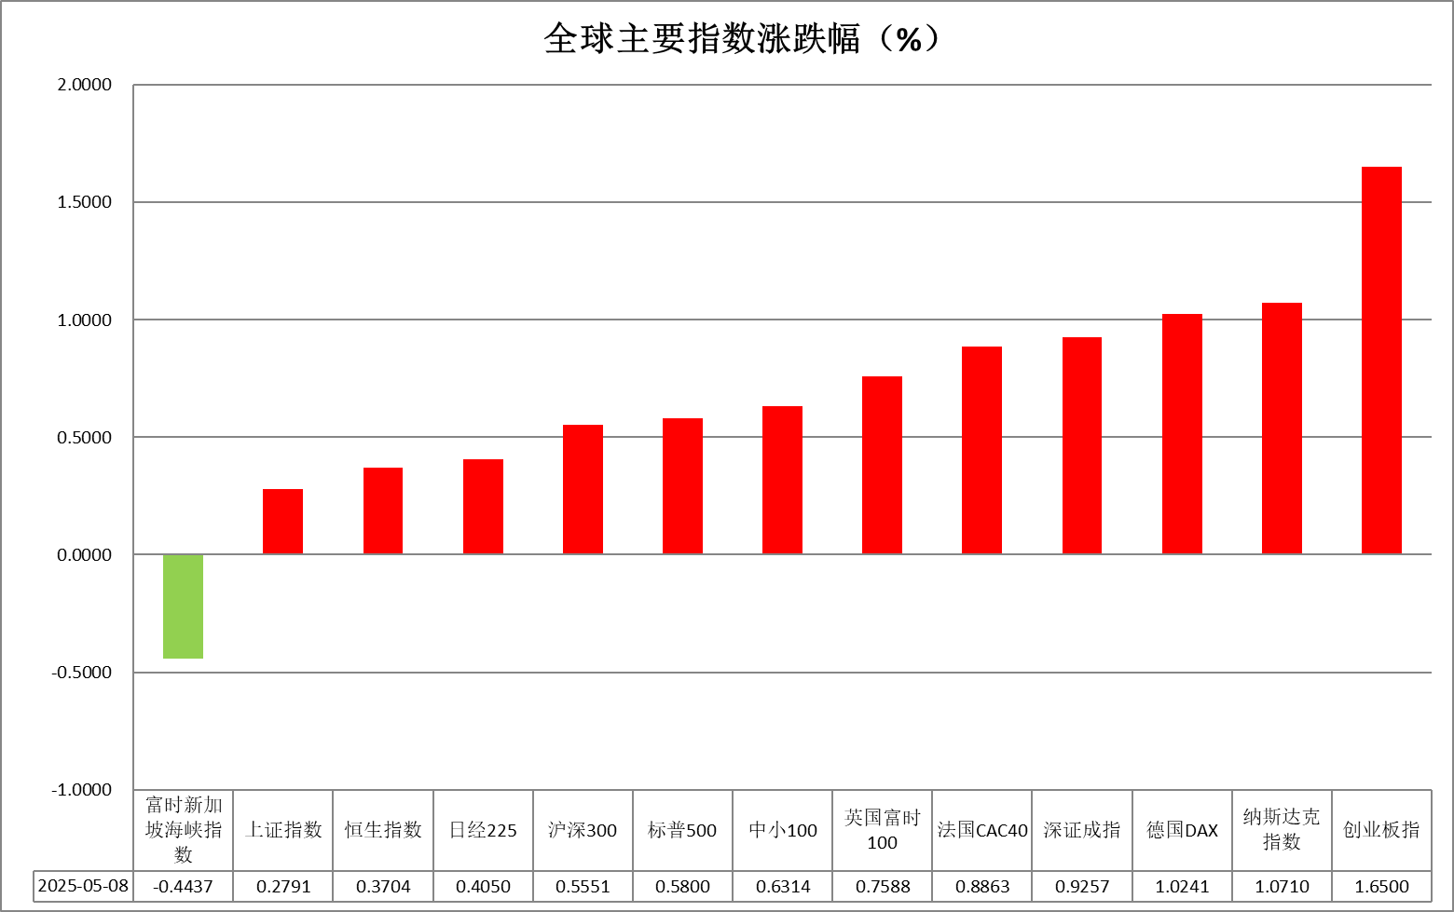

资料来源：公开资料整理、瑞达国际

* **消息回顾**

【英国和美国就关税贸易协议条款达成一致，英国政府同意在进口美国食品和农业产品方面作出让步，以换取美方降低对英国汽车出口的关税。美国将对英国制造的汽车关税降至10%，对钢材和铝材的关税降至零。谈判仍将继续，涵盖制药业和其他剩余的互惠关税项目。两国还同意启动数字贸易协议谈判。】

【美国总统特朗普巨额减税方案的立法工作将于下周正式启动，尽管共和党内部仍存分歧，但至关重要的众议院委员会将开始审议相关立法。共和党仍在激烈辩论重要的细节，包括扩大州和地方税收抵免以及限制遗产税等内容。】

【美国总统特朗普表示，美国与乌克兰达成了稀土协议，该协议现已全部签署并批准，美国可以获得“大量非常高质量的稀土”。】

【美国上周初请失业金人数下降1.3万至22.8万人，前一周续请失业金人数下降2.8万人至187.9万，均好于市场预期。尽管就业数据坚挺，但关税威胁下劳动力市场恶化可能只是时间问题。】

【美国劳工统计局数据显示，因经济产出下降，美国第一季度劳动生产率年化季环比下降0.8%，自2022年以来首次下降。单位劳动力成本跃升5.7%，为一年来最大增幅。】

【欧盟公布对950亿欧元美国商品报复清单，涵盖美国飞机、鱼类、汽车、化学品、塑料等产品，并可能对美国葡萄酒、啤酒和烈酒进口实施限制。欧盟称，已针对美国的关税政策向世贸组织提起诉讼，欧盟仍致力于与美国达成解决方案，但与此同时将继续为所有可能性做准备。】

【英国央行宣布将利率下调25个基点至4.25%，并坚持 “渐进和谨慎”的货币政策指引。不过，面对特朗普关税政策的不确定性，英国央行内部出现三方分歧，货币政策委员会九名成员中，有5人支持降息25个基点，2人支持降息50个基点，2人主张不变。】

【日本央行行长植田和男表示，将密切关注价格形势，因为全球经济的不确定性仍然很高。植田和男重申，如果经济符合预期，就将继续加息。】

 **今日关注**

|  |  |
| --- | --- |
| 时间 | 数据/事件 |

|  |  |  |
| --- | --- | --- |
| 2025/05/09 | 16:40 | 英国央行行长贝利在2025年雷克雅未克经济会议上发表讲话。 |
| 2025/05/09 | 20:30 | FOMC永久票委、纽约联储主席威廉姆斯在2025年雷克雅未克经济会议上发表主旨讲话。 |

* **观点汇总**

**美元指数**

隔夜，美元指数跌0.73%报100.63，非美货币多数下跌。欧元兑美元跌0.68%报1.1226，英镑兑美元跌0.34%报1.3247，美元兑日元涨1.45%报145.9215。宏观数据方面，美国4月纽约联储1年通胀预期 3.63%，前值3.58%；3年通胀预期 3.2%，前值3%，为2022年7月以来的最高水平；美国3月批发销售月率 0.6%，预期1.9%，前值由2.40%修正为2%，关税负面影响逐渐显现。截至5月3日当周初请失业金人数减少1.3万人至22.8万人，符合市场预期；续请失业金人数的持续下降也预示裁员水平仍处于较低水平，符合鲍威尔于会议中所传达的“当前劳动力市场仍然稳固”。美联储表现出相对“鹰派”立场，或将在短期内遏制美元跌势，但在美元信用边际松动背景下，长期走势或仍面临掣肘。展望未来，未来美联储的降息路径很大程度上将取决于未来关税的谈判进度，若关税谈判未有实质性的成果，且维持当前紧缩的利率环境或导致未来经济趋于转弱，中长期来看美联储或启动新一轮降息周期。随着高利率环境对企业与居民部门的压制逐步显现，美联储或将在今年晚些时候面临更大的经济下行压力，从而重新启动宽松周期。因此，关税不确定性或许延后了降息节奏，但不会终止整体的政策宽松路径，短期内美元指数震荡看待。欧元区方面，德国3月季调后贸易帐 211亿欧元，预期191亿欧元，关税预期所致的“抢出口”效应继续推动贸易顺差上行，但预计后续随着关税的落地将逐步回落。欧盟和美国之间的谈判于进展甚微，但此前美国副总统万斯释放美欧贸易谈判积极信号，以及美英间最新达成的贸易协议，预示乐观预期仍存，欧元短期内震荡为主。日本央行行长植田和男表示，将密切关注价格形势，因为全球经济的不确定性仍然很高。总体来看，当前日央行官员仍一致认同若日本经济和物价前景得以实现，日本央行将继续加息的观点，整体基调偏鹰为主，日元或相对受到支撑。

图表1：美元指数走势图

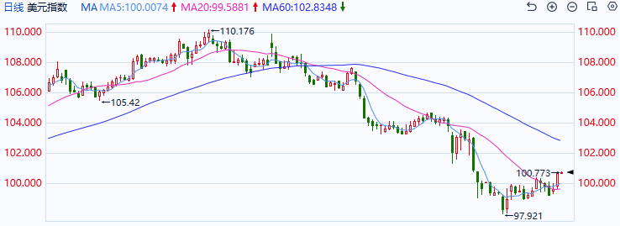

资料来源：Wind、瑞达国际

**S&P500**

截至5月8日，标普500指数上涨0.58%报5663.94点；迷你标普500主力合约上涨0.58%至5684.75点。美国上周初请失业金人数低于市场预期，较前值微幅减少，劳动市场维持韧性。美国总统特朗普8日在白宫宣布，美国与英国达成一项新的贸易协议，部分撤回特定领域的关税，进一步扩大双方产品的市场准入。受该新贸易协议影响，市场对贸易紧张担忧减弱，带动投资者风险偏好回升。整体来看，尽管当前就业数据表现稳健，但美联储在最新FOMC会议纪要中明确警示，持续存在的关税不确定性仍对劳动力市场构成下行风险。策略上，建议暂时观望。

图表2：S&P500走势图

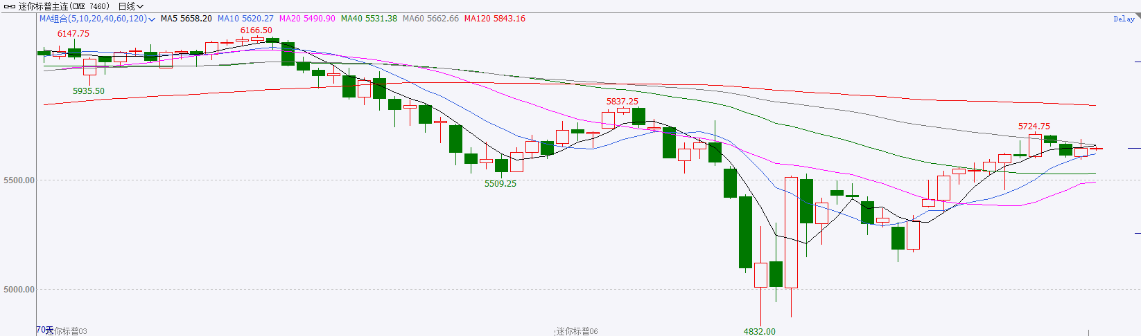

资料来源：Wind、瑞达国际

**富时中国A50**

截至5月8日，富时中国A50指数上涨0.63%至13352.27点；新交所富时A50期指主力合约上涨0.92%至13348点。国内方面，政策面上，5月7日中国人民银行、国家金融监督管理总局、中国证券监督管理委员会联合发布了“一揽子金融政策”，涉及降准降息降个人住房公积金贷款利率、精准帮扶受关税影响较大市场主体等，加大了中长期流动性供给，降低融资成本，为资本市场注入稳定力量，释放货币政策稳增长稳就业稳预期的积极信号。此外，应美方邀请，何立峰副总理作为中美经贸中方牵头人，将在访问瑞士期间，与美方牵头人美国财长贝森特就关税问题举行会谈，需密切关注会谈动向。整体来看，目前国内对冲关税扰动相关政策加速落地，对市场起到有力支撑，同时五一节假日期间消费需求旺盛，也在一定程度上显示出内需回暖的迹象，在国内政策推动、内需修复，海外关税战缓和的背景下A股市场风险偏好近期有明显回升，量能亦有所放大。策略上建议轻仓逢低买入，需警惕关税谈判不及预期的回调。

图表3：富时中国A50走势图

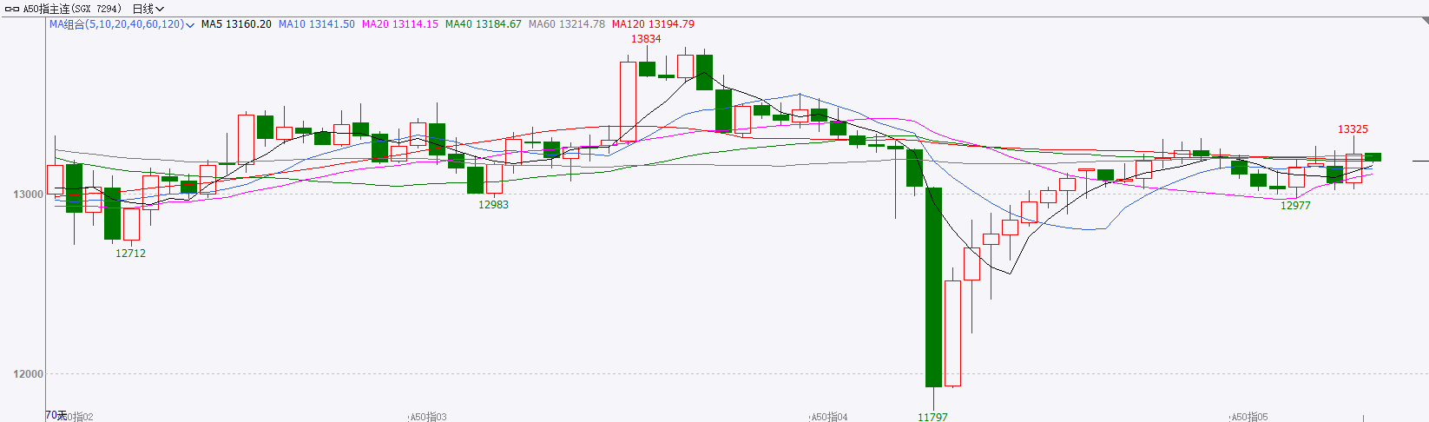

资料来源：Wind、瑞达国际

**铜**

隔夜COMEX铜震荡偏弱，报收4.6020美元/磅，涨跌幅-1.23%。国际方面，美国劳工统计局数据显示，因经济产出下降，美国第一季度劳动生产率年化季环比下降0.8%，自2022年以来首次下降。单位劳动力成本跃升5.7%，为一年来最大增幅。国内方面，商务部部长王文涛：2024年消费品以旧换新销售额超1.3万亿元，有力促进消费回暖，2025年将乘势而上、加力扩围。加力方面，超长期特别国债支持资金扩大至3000亿元，较上年翻了一番；扩围方面，首次实施手机等数码产品购新补贴。库存方面，截至5月8日，COMEX铜库存为158717短吨，环比+2094短吨；LME铜库存为194275吨，环比+300吨；SHFE每日仓单19540吨，环比-2001吨。美元美债方面，特朗普宣布与英国达成“突破性”贸易协议，美元指数最终收涨0.76%，报99.86。基准的10年期美债收益率收报4.2740%；对货币政策更敏感的两年期美债收益率收报3.7870%。操作建议，纽铜主力合约轻仓震荡交易，仅供参考。

图表4：铜日线走势图

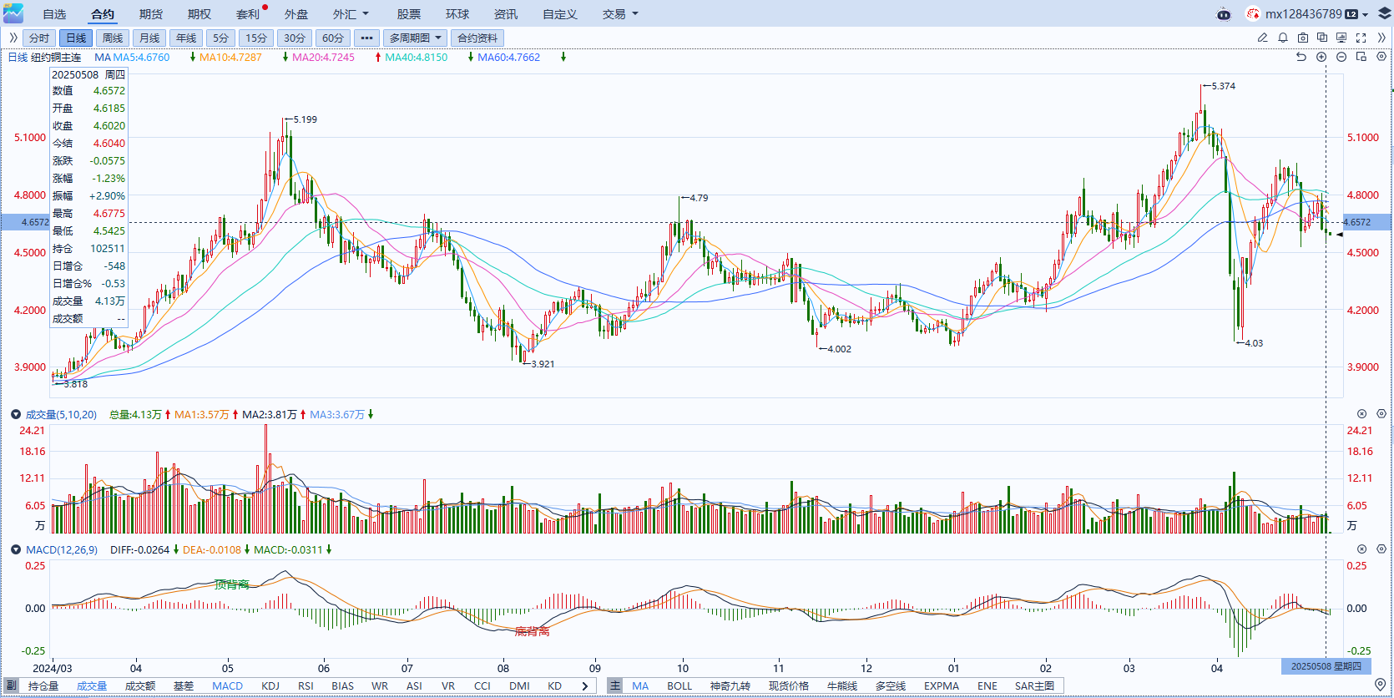

资料来源：Wind、瑞达国际

**黄金**

隔夜，国际贵金属期货普遍收跌，COMEX黄金期货跌2.40%报3310.40美元/盎司，COMEX白银期货跌0.57%报32.61美元/盎司。宏观方面，关税预期下的通胀预期再度抬升，美国4月纽约联储3年通胀预期录得2022年7月以来的最高水平。截至5月3日当周初请失业金人数减少1.3万人至22.8万人，符合市场预期；续请失业金人数的持续下降也预示裁员水平仍处于较低水平，符合鲍威尔于会议中所传达的美国劳动力市场维持稳健的信号。印巴局势持续升温，但冲突烈度和规模料难以大规模升级，避险属性中长期支撑金价。美元和长端美债收益率受偏鹰派的美联储基调提振，短线对金价造成一定施压。中美贸易局势释放缓和信号，叠加英美间初步达成贸易协议，通过新贸易协议降低关税壁垒,市场避险情绪下行，市场风险偏好回暖。后续关税谈判仍存在不确定性，虽然当前美国经济“硬数据”整体表现仍维持稳健，但是通胀预期及消费者信心等”软数据“早已揭示未来的通胀上行风险以及经济转弱预期。短期内，关税的不确定性以及联储释放鹰派信号或许延后了降息节奏，但不会终止整体的政策宽松路径。后续伴随美国经济出现转弱迹象，美联储降息预期也将不断得到提振，长期来看对于金价仍是利多因素。短期内受美元指数和长端美债收益率短线走强影响，叠加关税谈判释放积极信号，金价或维持相对承压态势。操作上建议，暂时观望为主。

图表5：COMEX黄金日线走势图

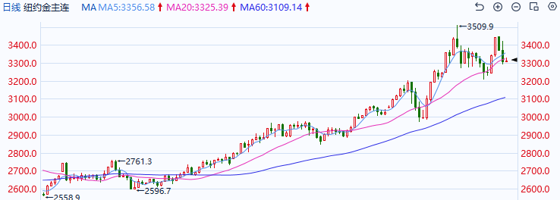

资料来源：Wind、瑞达国际

**ICE原糖**

洲际交易所(ICE)原糖期货收盘上涨超过2%，受油价劲升激励。ICE 交投最活跃的7月原糖期货合约收高0.37美分或2.16%，结算价报每磅17.50美分。8月白糖期货合约上涨9.5美元或1.96%，报每吨494.90美元。巴西港口等待装运食糖的船只数量为64艘，此前一周为59艘。港口等待装运的食糖数量为248.48万吨，此前一周为246.48万吨。在当周等待出口的食糖总量中，高等级原糖(VHP)数量为234.83万吨根据Wiiams发布的数据，桑托斯港等待出口的食糖数量为157.39万吨，帕拉纳瓜港等待出口的食糖数量为61.73万吨。美糖主力价格关注上方压力21.0美分/磅，下方支撑16美分/磅。建议7月 ICE 期糖短期观望。

图表6：ICE美糖主力合约价格走势图及支撑位和阻力位

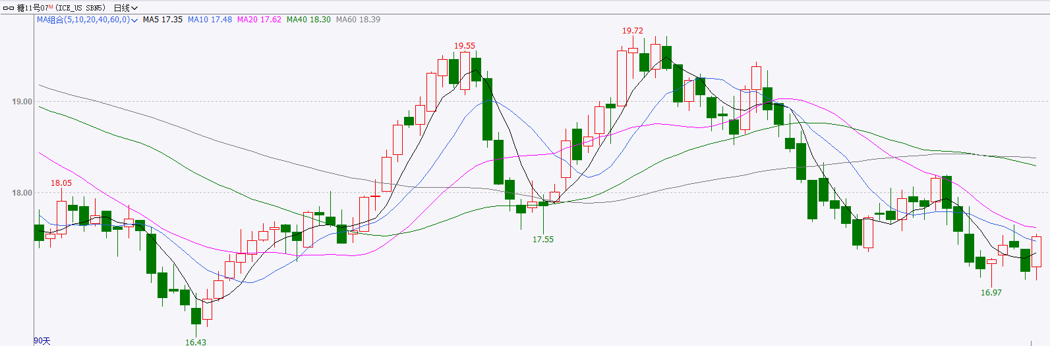

**ICE棉花**

洲际交易所(ICE)棉花期货收盘下跌，受美元走强和谷物市场的悲观情绪打压，而美国农业部(USDA)公布的每周出口销售报告显示棉花出口略有上升。ICE 7月棉花合约下跌0.69美分，结算价报每磅66.69美分。国际方面，美国农业部(USDA)周四公布的出口销售报告显示，4月24日止当周，美国当前市场年度棉花出口销售净增10.84万包，较之前一周增加4%，较前四周均值减少21%。当周，美国下一市场年度棉花出口销售净增3.29万包。当周，美国棉花出口装船为36.60万包，较之前一周增加25%，较此前四周均值增加5%，其中，向中国大陆出口装船1.08万包。当周，美国当前市场年度棉花新销售11.71万包。美国下一市场年度棉花新销售3.29万包。美棉主力价格关注上方压力72.5美分/磅，下方支撑62.05美分/磅。建议7 ICE 期棉短期暂时观望。

图表7：ICE美棉主力合约价格走势图及支撑位和阻力位

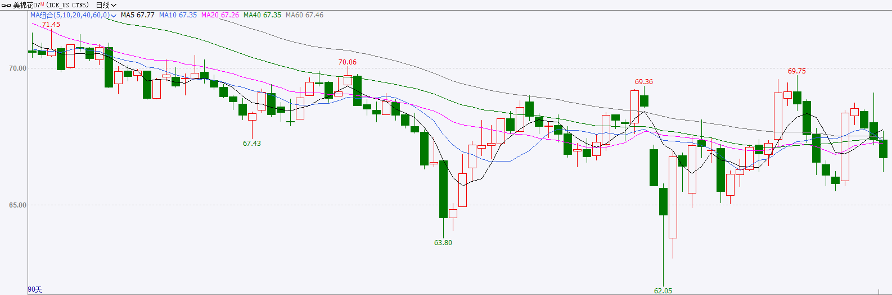

△ 免责声明

此报告由瑞达国际所编制。本报告采用之资料及意见均相信可靠及准确，但本公司并不对各分析或有关资料之可靠性及准确性作出全面性保证。本报告只供客户或读者作参考之用，客户或读者不应完全依靠本报告内容作为投资准则。

本报告之资料及意见如有任何更改，恕不另行通知。本报告并非及并无意图构成任何作价或招揽进行买卖本报告 提及的商品。本公司不会对任何因依靠本报告作出任何买卖而引致之任何损失承担任何责任。



24小时客服电话： 00852 - 25342000/86 - 13603059885

24小时传真电话： 00852 - 25632368

客服邮箱： cs@ruida- int . com

客服QQ： 203195058/2938472186

网址：www. ruida- int . com

地址: 香港湾仔菲林明道8号大同大厦17楼05 - 06室